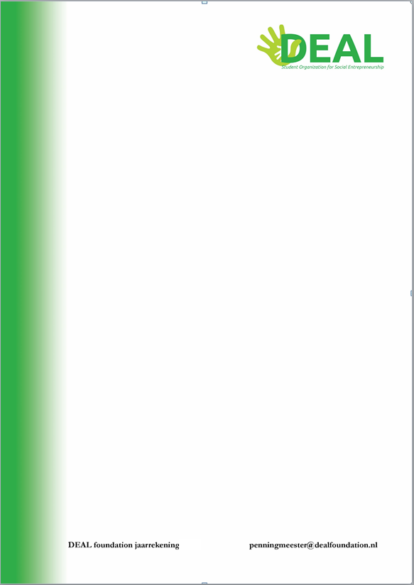

Jaarrekening DEAL Foundation 2015

Opgemaakt te Leiden op 31-01-2016

Inhoud:

Beschrijving Pg 2
Balans per 1 januari 2016 Pg 3
Staat van Baten en Lasten Pg 4
Staat van Baten en Lasten (Uitgebreid) Pg 5
Toelichting op Staat van Baten en Lasten Pg 6 + 7
Appendix Pg 8 + 9

Beschrijving:
Stichting DEAL Foundation
Kaiserstraat 25
2311GN Leiden
Datum van oprichting: 28-11-2007
Rechtsvorm: Stichting

Activiteiten:
Het initiëren, ontwikkelen, ondersteunen, financieren en uitvoeren van duurzame projecten overal ter wereld om mensen in armoede en/of kansarme situaties te helpen.

Missie:
DEAL zet zich nationaal en internationaal in om betere toekomstperspectieven te creëren voor mensen met relatief weinig toegang tot kennis en/of kapitaal door het stimuleren van sociaal ondernemerschap vanuit eigen initiatief.

Bestuursleden:
Voorzitter: Tim de Jongh
Penningmeester: Bram van Essen
Secretaris: Carien van der Poel
Assessor Intern: Marlijn Heijnen
Assessor Extern: Bas Rensen
Projectcoördinator: Sabrina Ravestein

In dit document is de jaarrekening opgenomen voor de periode van 1 januari 2015 tot 1 januari 2016. Deze bestaat uit een balans, de staat van baten en lasten een uitgebreide versie van de staat van baten en lasten, een toelichting op deze en een appendix met aanvullende informatie.

Balans:

01-01-2016 (€) 01-01-2015 (€)
ACTIVA

Vaste activa 0 0
Vlottende activa 0 0
Liquide middelen 6578,78 5929,44

Totaal activa 6578,78 5929,44

01-01-2016 (€) 01-01-2015 (€)
PASSIVA

Vreemd vermogen 0 0
Eigen vermogen 6578,78 5929,44

Totaal activa 6578,78 5929,44

Staat van Baten en Lasten:

2015 (€) 2014 (€)

Baten 9833,19 6999,02

Lasten 9183,85 4819,13

Resultaat 649,34 2179,89

Staat van Baten en Lasten (Uitgebreid):

2015 (€) 2014 (€)
Baten
Rente 12,87 27,86
Inkomsten - 0,16
Donatie (Totaal) 4015 6971
-Maandelijkse Donaties 10 -
-Eenmalige donaties 4005 -
Fondsen 1000 -
Collecte 1313,1 -
Bijdrage Actie 2451,18 -
Opbrengst Actie 939,75 -
Bol.com 99,8 -
Overig 1,49 -
Totaal 9833,19 6999,02

2015 (€) 2014 (€)
Lasten
Algemeen 477,7 135,4
Bankkosten 174,2 191,23
Recruitment 284,6 303,56
Actiekosten 841,47 -
Website 46,35 68,26
Projectkosten (Totaal) 7359,53 3249,48
-Ruway Ñanta 2305 3097,6
-Mama’s Kitchen - 151,88
-Seminar 2602,03 -
-Zambia 2452,5 -
Notaris kosten - 871,2
Totaal 9183,85 4819,13

Toelichting Staat van Baten en Lasten:

- Toelichting Baten

Er zijn een aantal veranderingen in de posten in staat van Baten en Lasten. Zo is de post die voorheen “Donaties” heette uiteengezet tot kleinere posten die meer informatie geven over de aard van deze baten en is de post “Inkomsten” komen te vervallen. De nieuwe post “Donaties” bestaat uit twee onderdelen: De eenmalige donaties en maandelijkse donaties. Eenmalige donaties zijn giften van private of publieke donateurs en deze giften worden vrijwel altijd gebruikt om één van de lopende projecten van DEAL Foundation te bekostigen. De maandelijkse donaties zijn donaties van vaste donateurs voor de stichting als geheel, de inkomsten die hieruit voortvloeien worden voor allerlei doeleinden gebruikt. De post “Fondsen” duidt op het geld dat de stichting heeft opgehaald door middel van fondsenwerving. Het geld dat wordt opgehaald met fondsenwerving wordt altijd gebruikt om een specifiek project te bekostigen. De post “Collecte” duidt op al het geld dat tijdens de collecteweken van DEAL Foundation wordt opgehaald, maar ook al het geld dat wordt gedoneerd in de potjes die DEAL Foundation heeft uitstaan in bedrijven of tijdens evenementen van DEAL Foundation. Een collecte kan worden georganiseerd om een bepaald project te bekostigen of om geld op te halen voor de stichting zelf. De post “Bijdrage Actie” duidt op alle sponsoring die DEAL Foundation heeft ontvangen om evenementen te organiseren zoals een cultuuravond in het thema van Bolivia, een feest, een seminar over sociaal ondernemerschap of een standje tijdens de introductieweek van de Leidse studenten. De post “Opbrengst Actie” geeft aan hoeveel geld er is opgehaald met bovenstaande activiteiten, dit geld wordt voor allerlei doeleinden gebruikt. De post “Bol.com” slaat op al het geld dat wordt opgehaald door een samenwerkingsverband met Bol.com, waarin men DEAL Foundation kan sponsoren door via een link op de site van DEAL Foundation aankopen te doen op Bol.com.

-Toelichting Lasten

In de posten die vallen onder “Lasten” zijn de vijf grootste posten
“Projectkosten”, “Bankkosten”, “Algemeen”, “Recruitment” en “Actiekosten”.
Onder “Projectkosten” valt al het geld dat is besteed om de projecten van DEAL Foundation te bekostigen, hieronder vielen in 2015 de projecten in Bolivia en Zambia en het seminar over sociaal ondernemerschap. Onder “Algemeen” valt alles wat nodig is om de stichting draaiende te houden. Hieronder valt het aanschaffen van een fondsenboek, DEAL shirts, buttons en verdere benodigdheden. De posten “Recruitment” en “Actiekosten” zijn aan elkaar gerelateerd, maar het onderscheid tussen beiden ligt in de aard van de aankopen. De post “Recruitment” bestaat veelal uit algemene aankopen om
recruitment mogelijk te maken zoals posters, flyers en leges voor collectes. Deze worden voor het grootste gedeelte dan ook gefinanceerd uit de algemene pot van DEAL Foundation. “Actiekosten” hebben betrekking op evenementen die worden georganiseerd door DEAL Foundation en worden veelal gefinancierd door sponsoren in samenwerking met DEAL Foundation. Een andere kostenpost is de “Website” en dit is simpelweg alle kosten die de stichting maakt om haar website te onderhouden.

Ondertekening:

Penningmeester: Voorzitter

Appendix

